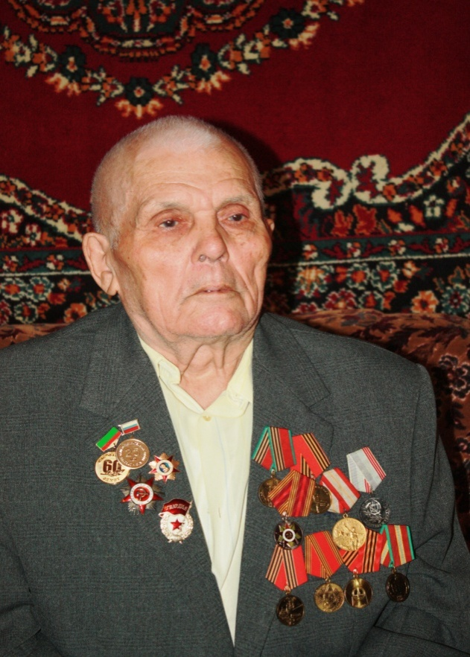
ВАФИН РАХИМЗЯН МИНГАТОВИЧ- участник ВОВ, ставший инвалидом
Вафин Рахимзян Мингатови родился в д.НовоеУзеевоАксубаевского района ТАССР и по исполнении 17 лет, 7 ноября 1943 г. был признан годным к строевой службе призывной комиссией Аксубаевского районного комиссариата. С ноября того же года по январь 1944 г. - он курсант Черноморского флотского экипажа. Приняв военную присягу 23 февраля 1944 года, он служит в 62 аварийно-спасательном отряде Черноморского флота действующей армии водолазом, старшим водолазом с января 1948 по сентябрь 1950 г. В 1951 году начинает свою педагогическую деятельность в родной Ново-Узеевской школе учителем физического воспитания и учится в педагогическом училище. По окончании училища - в Казанском Государственном педагогическом институте с 1954 по 1961 г. Учитель физического воспитания, рисования и черчения, истории конституции, истории, директор школы, инспектор Альметьевского РОНО-таков карьерный рост Вафина Р.М. на протяжении 35-ти лет педагогической деятельности. На протяжении всего периода он неоднократно отмечался похвальными грамотами РОНО, Исполкома Альметьевского района и др. В 1956 г. Вафин Р.М. создал семью и воспитал 2-х сыновей и дочь.
Являясь участником ВОВ, на протяжении своей педагогической и общественной деятельности большое значение придавал патриотическому воспитанию подрастающего поколения. Несмотря на свое состояние здоровья (является инвалидом с 1984 г.) был активным членом Совета ветеранов войны, труда и правоохранительных органов г.Альметьевска и Альметьевского района. Являясь ветераном педагогического труда Управления образования АМР, в настоящее время поддерживает связь с членами Президиума Совета ветеранов УО, пользуясь среди них и остальных ветеранов-педагогов, заслуженным авторитетом.
Имеет награды: Медаль «За победу над Германией в Великой Отечественной войне», Орден «Отечественной войны II степени», Медаль Жукова, медаль «Ветеран труда», Юбилейные медали

